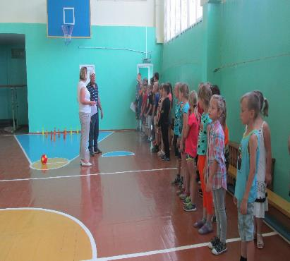
«Добро пожаловать в Страну здоровячков»
День здоровья под названием «Добро пожаловать в Страну здоровячков» проведен на базе ГУО УПК «Хвиневичский детский-сад, средняя школа» в рамках проекта «Быть здоровым, жить активно-это стильно, позитивно».
Валеолог центра гигиены и эпидемиологии совместно с педагогами школы организовали станции «здоровья» по различным категориям. Участники мероприятия проходя каждую станцию «здоровья» разгадывали кроссворды, загадки, составляли пословицы, тем самым закрепляли знания по формированию здорового образа жизни профилактике вредных привычек.
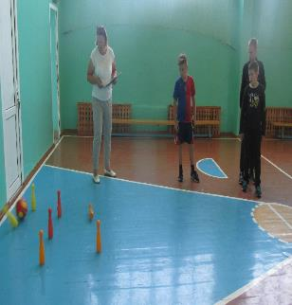
В заключении мероприятия все участники получили поощрительные призы и информационные материалы.
